Санкт-Петербургский политехнический университет
Институт Прикладной математики и механики
Кафедра теоретической механики

Курсовой проект на тему:

«Исследование колебаний математического маятника переменной длины»

Выполнили: студентки гр. 23604/1 Белоусова Екатерина Александровна, Андреева Полина Олеговна
Проверил: Панченко Артём Юрьевич

Оглавление
Введение 3
Вывод формулы 4
Работа программы 4
Исследование колебаний 5
Случай пренебрежения изменением длины 5
Случай значительного изменения длины маятника 7
Обобщение 11
Заключение 12
Список литературы 13

Введение
Для математического описания реальных процессов используют математические модели. В некоторых случаях классическая маятниковая модель для описания работает плохо, поэтому требуется ее уточнение.
Известно, что исследование волновых движений жидкости в топливных баках ракетоносителей основано на изучении колебаний совокупности эквивалентных математических маятников, при этом каждый маятник моделирует свой (n-ый) тон колебаний. Медленное изменение параметров системы и параметров внешнего воздействия ведет, при определенных условиях, к раскачке колебаний (параметрическому резонансу).
Целью нашей работы было исследование колебания маятника, длина которого меняется по гармоническому закону. В наши задачи входило построение графиков колебаний при помощи численных методов, построение фазовых портеров, исследование влияния параметров в уравнении колебаний на вид колебаний и фазовых портретов, а так же визуализация модели маятника при помощи языка программирования JavaScript.

Вывод формулы
Выясним, каким будет уравнение колебаний нашего маятника. Для этого найдем кинетическую и потенциальную энергию маятника:
$$T=\frac{m}{2}({l\left(t\right)}^{2} {\dot{φ}}^{2 }+{\dot{l\left(t\right)}}^{2} )$$
$$П=-mgl(t)\cos{φ}$$и запишем уравнение Лагранжа второго рода:
$$2ml\left(t\right)\dot{l\left(t\right)}\dot{φ}+m{l(t)}^{2}\ddot{φ}+mgl\left(t\right)\sin{φ}=0, где \\ l\left(t\right)=l_{0}+b\cos{pt}$$
Аналитического решения этого уравнения в простых функциях нет, мы будет строить все решения, используя численные методы.

Работа программы
Сначала зададим начальные условия: $φ\left(0\right)=0.1 рад., \dot{φ}\left(0\right)=0\frac{рад.}{с}.$
При вычислении положения маятника мы использовали метод численного интегрирования leapfrog. Запоминаем сначала ускорение на данном шаге:
$a_{i}=\ddot{φ_{i}}=-\frac{g\sin{φ_{i}}+2\dot{l\left(t\right)}\dot{φ_{i}}}{l};$
Затем высчитываем новое положение по предыдущему:
$φ_{i+1}=φ_{i}+\dot{φ_{i}}dt+\frac{1}{2}a_{i}{(dt)}^{2},$где $dt$ это шаг интегрирования
Запоминаем новое значение ускорения:
$a_{i+1}=\ddot{φ_{i+1}}=-\frac{g\sin{φ_{i+1}}+2\dot{l\left(t\right)}\dot{φ_{i+1}}}{l}$;
Далее вычисляем новое значение скорости:
$$\dot{φ_{i+1}}=\dot{φ_{i}}+\dot{\frac{1}{2}(a_{i}+a_{i+1})}dt$$
Положение маятника в программе мы задаем координатами $x$ и $y$, их находим из формул:
$$x=l(t) \cos{φ, y=l\left(t\right)\sin{φ}.}$$
Для построения фазовых портретов использовался метод правых производных. На каждом шаге мы запоминали значение угла $φ$, и затем по формуле $\dot{φ}=\frac{φ_{i+1}-φ_{i}}{∆t}$ находим значение производной.
Графики в нашей программе строились при помощи библиотеки jquery.

Исследование колебаний
Для исследования поведения нашего маятника рассмотрим несколько случаев:
- Малые колебания с малым изменением длины.
- Изменение длины маятника значительно.

Случай пренебрежения изменением длины
Для начала рассмотрим случай пренебрежения скорости изменения длины маятника, учитывая, что начальный угол отклонения много меньше 1 радиана.
Разложим синус в ряд Тейлора:
$$\sin{φ}=φ-\frac{φ^{3}}{3!}+\frac{φ^{5}}{5!}-…$$
Ограничиваясь первым членом в разложении, получим уравнение:
$$\left(l_{0}+b\cos{pt}\right)\ddot{φ}+gφ=0.$$
Учитывая малость параметра$b$, заменим выражение эквивалентным: cведем наше уравнение к уравнению Матье:
$\frac{d^{2}φ}{dτ^{2}}+\left(a-2q\cos{2τ}\right)φ=0$, где
$a=\frac{4g}{p^{2}l_{0}}, q=\frac{2gb}{p^{2}l_{0}}$ $$Зоны устойчивости и неустойчивости$$уравнения Матье представлены на диаграмме Айнса-Стретта:
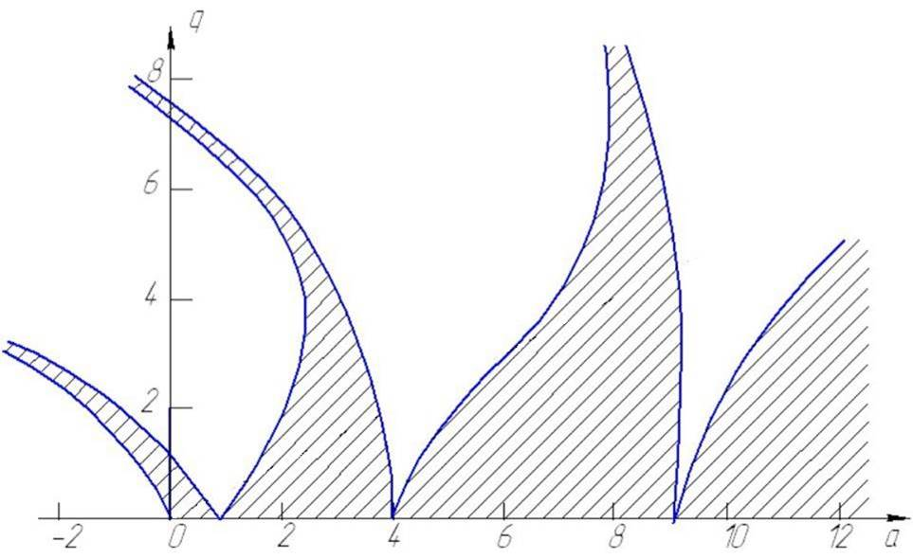

На диаграмме заштрихованные области соответствуют области устойчивости, остальные – области неустойчивости.
Так как мы пренебрегаем скоростью изменения длины, то параметр$b$ для случая $l_{0}=10$, не может быть больше 0.5
Построим график колебаний для случая таких параметров, которые соответствуют устойчивым колебаниям (Например $b=0.1, p=5$).
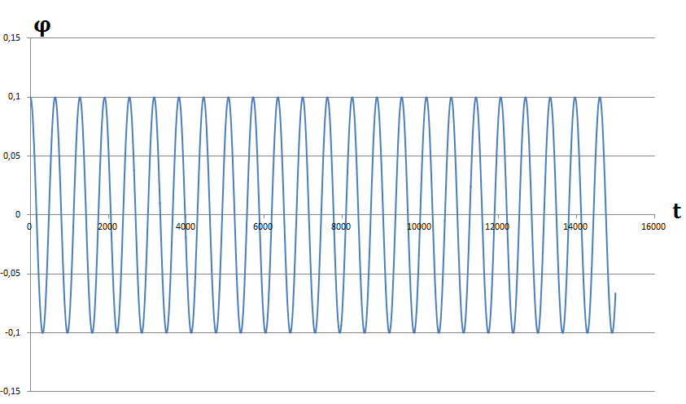
Получили фазовый портрет типа центр:
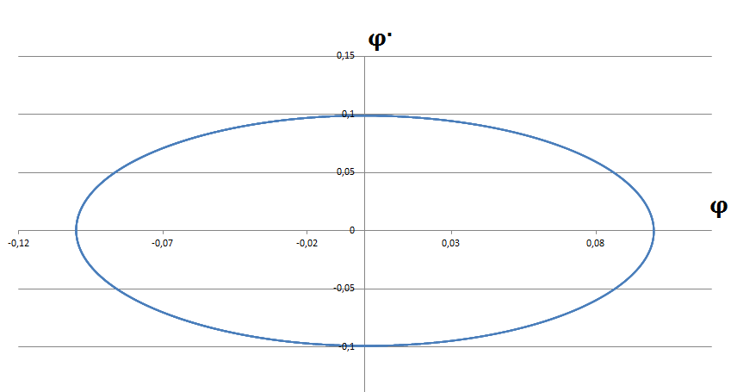
Рассмотрим случай параметров , соответствующих неустойчивой картине. Например ($b=0.1, p=1.98$)
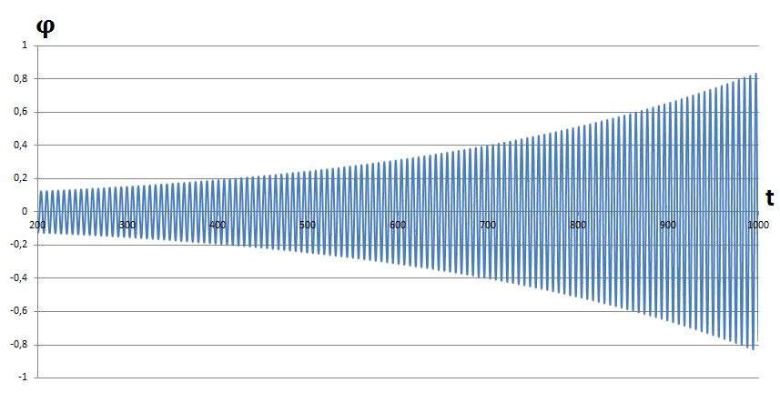
Амплитуда неограниченно растет. Фазовый портрет типа неустойчивый фокус:
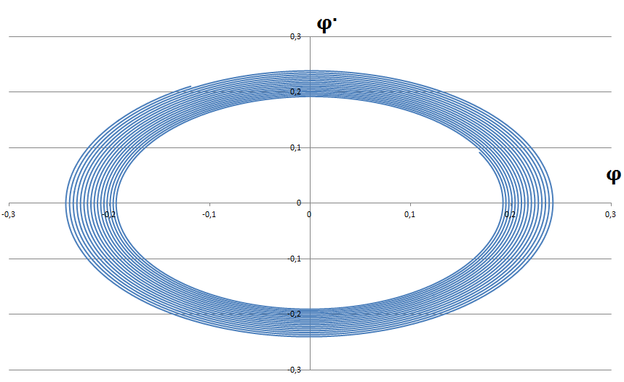

Случай значительного изменения длины маятника
Усложним задачу и учтём изменение длины маятника. Рассмотрим три варианта:
В первом приближении:

$$-2bp\sin{pt}\dot{φ}+(l_{0}+b\cos{pt})\ddot{φ}+gφ=0 \\ С учётом третьего порядка в разложении синуса :$$

$$-2bp\sin{pt}\dot{φ}+\left(l_{0}+b\cos{pt}\right)\ddot{φ}+gφ-g\frac{φ^{3}}{3!}=0$$
И исходное уравнение:
$$2\dot{l(t)}\dot{φ}+l\left(t\right)\ddot{φ}+g\sin{φ=0}$$
Построим на одной плоскости графики для трех вышеприведенных случаев для таких параметров $b=5, p=1$
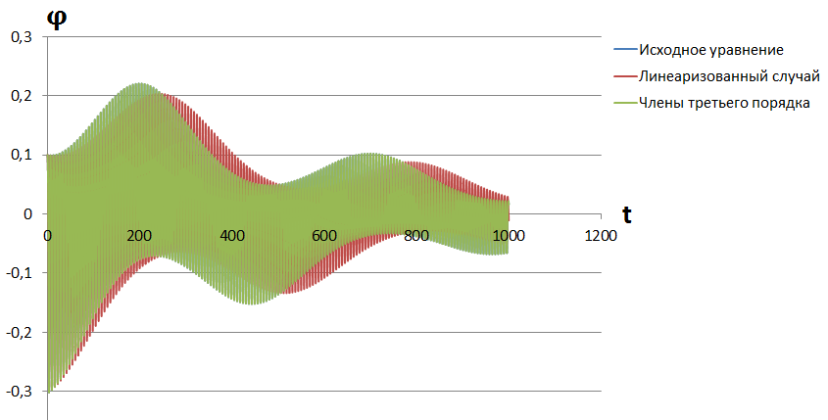
Фазовый портрет:
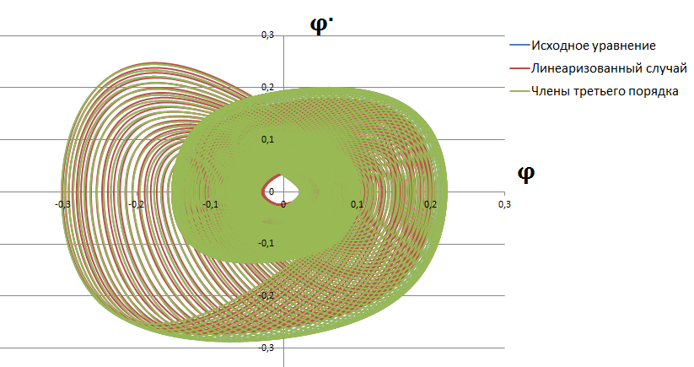
Видим, что расхождения для линеаризованного случая и исходного уравнения есть. Но график уравнения с членами третьего порядка в разложении совпадает с графиком исходного уравнения, значит членов третьего порядка достаточно.
Зафиксируем параметр $b$ и увеличим параметр $p=5$.
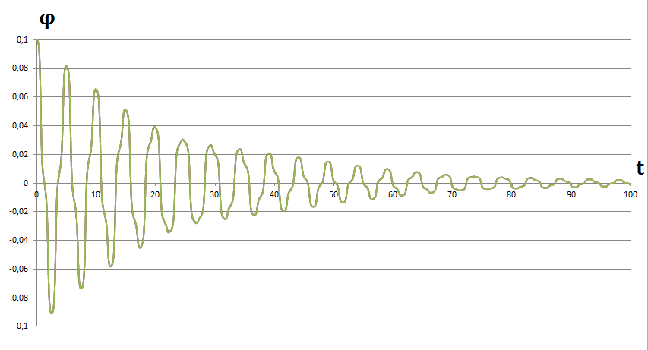
Фазовый портрет:
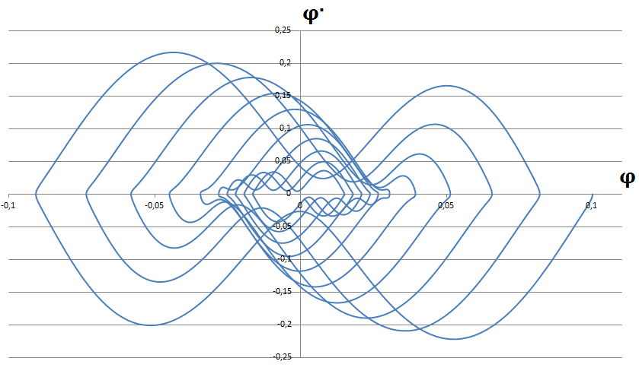
Видим, что колебания затухают быстрей, чем в предыдущем случае.
Увеличим частоту колебаний еще раз. $p=10.$
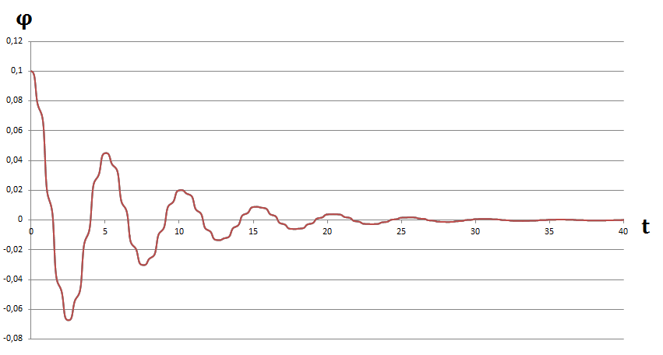
Фазовый портер схож с предыдущим случаем:
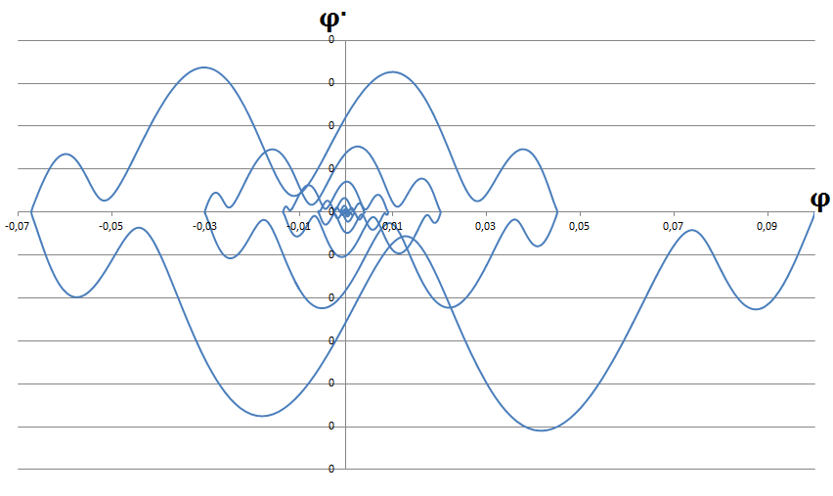
Видим, что колебания затухают еще быстрей. Значит при увеличении частоты изменения длины маятника , колебания затухают быстрей.
Проверим, будут ли колебания затухать медленнее при $p=0.5$
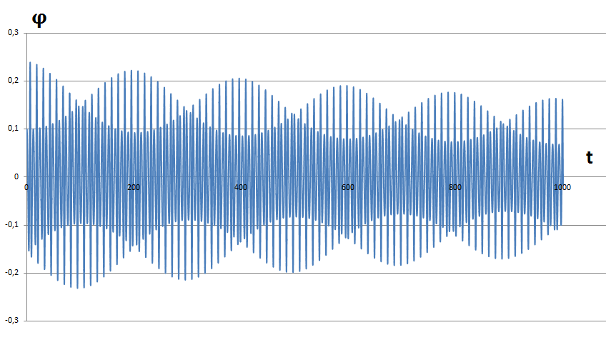
Фазовый портрет:
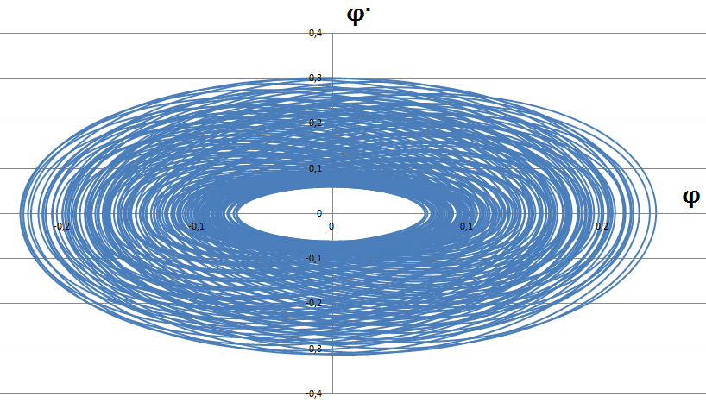
Колебания действительно затухают медленно.

Обобщение
Убедимся в выводе, сделанном в предыдущем параграфе.
При исследовании поведения системы мы построили график зависимости скорости затухания (раскачивания) от параметров b и p. При фиксированном значении параметра b и переменном значении параметра р мы считали декремент затухания: $λ=\ln\left(\frac{x\left(t\right)}{x\left(t+T\right)}\right)$.
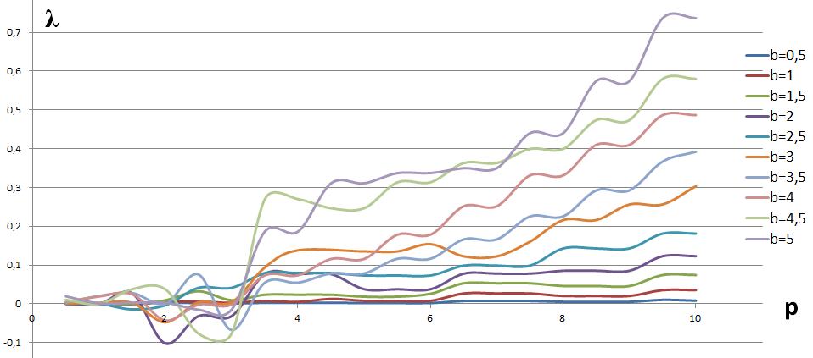
Из этого графика видно, что при малых значениях параметра b для p на промежутке от 1,5 до 3 декремент отрицателен. Это означает, что колебания неустойчивы и происходит раскачивание системы. При больших b видно, что с увеличением p скорость затухания увеличивается, и при фиксированном p с увеличением b скорость затухания тоже увеличивается.

Заключение
В ходе исследований колебаний математического маятника переменной длины мы рассмотрели графики колебаний и фазовые портреты. Выяснили, что при фиксировании параметра b с увеличением частоты колебания затухают быстрее, аналогичная зависимость наблюдается при фиксировании частоты и увеличении параметра b. Однако есть области раскачки колебаний.
Пренебрегая изменением длины, колебания схожи с классическим маятником для устойчивого случая. Но учитывая изменение длины и беря больше членов в разложении синуса, график заметно изменяется.
Из полученных графиков видно, что линеаризация задачи для случая малого начального отклонения практически не влияет на ее решение (есть исключения).

Список литературы
- http://trudymai.ru/upload/iblock/459/issledovanie-rezonansnykh-kolebaniy-matematicheskogo-mayatnika-peremennoy-dliny.pdf
- http://cyberleninka.ru/article/n/upravlenie-dvizheniyami-parametricheskogo-mayatnika

